**Правительство Российской Федерации**

**Федеральное государственное автономное образовательное учреждение высшего образования   
"Национальный исследовательский университет   
"Высшая школа экономики"**

Московский институт электроники и математики Национального

исследовательского университета "Высшая школа экономики"

Департамент прикладной математики

**ОТЧЕТ**

**по Лабораторной работе №7**

**По курсу «Численные методы»**

ЧИСЛЕННОЕ РЕШЕНИЕ СТАЦИОНАРНЫХ И НЕСТАЦИОНАРНЫХ

ЗАДАЧ ТЕПЛОПРОВОДНОСТИ

|  |  |  |  |
| --- | --- | --- | --- |
| **ФИО студента** | **Номер группы** | **Вариант 15** | **Дата** |
| Пугач Виктория Павловна | БПМ-211 | 10.1.15, 10.2.8, 10.4.15, 10.5.15, 10.6.15 | 09.10.2024 |

**Москва – 2024 г.**

**Оглавление**

**Задача 10.1.15** 3

**Пункт 1-4** 3

**Пункт 5** 5

**Пункт 6** 6

**Задача 10.2.8** 8

**Пункт 1** 8

**Пункт 2** 9

**Пункт 3** 10

**Пункт 4** 11

**Задача 10.4.15** 12

**Пункты 1-2** 12

**Пункт 3.1** 13

**Пункт 3.2** 14

**Пункт 4** 15

**Задача 10.5.15** 19

**Пункты 1-2** 19

**Задача 10.6.15** 21

**Пункт 1-2** 21

**Пункт 3** 24

**Пункт 4 (при других phi)** 25

# **Задача 10.1.15**

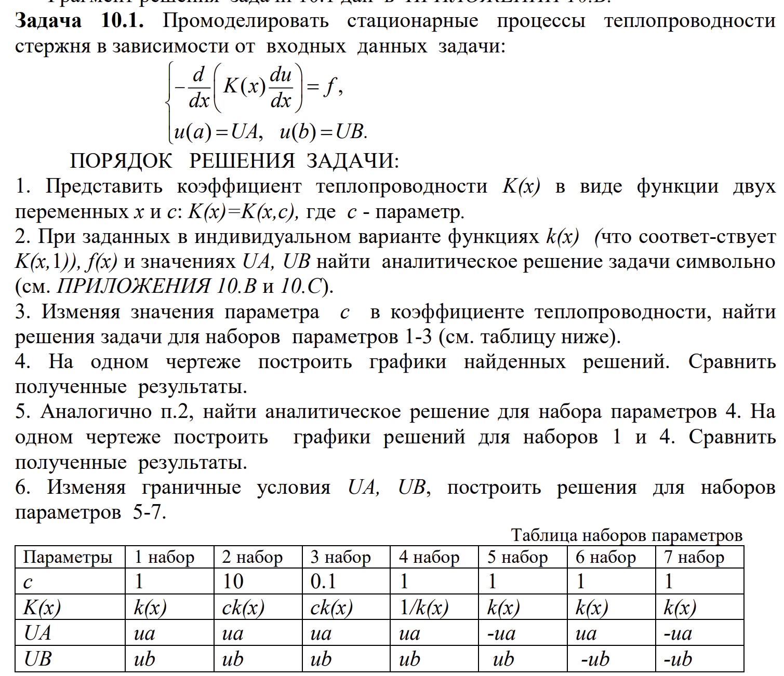

## **Пункт 1-4**





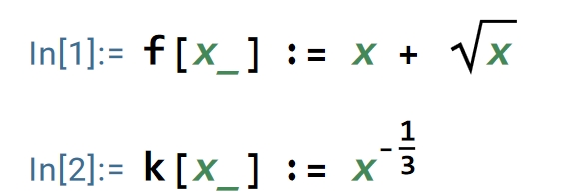

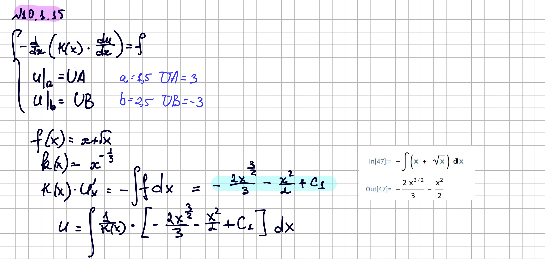

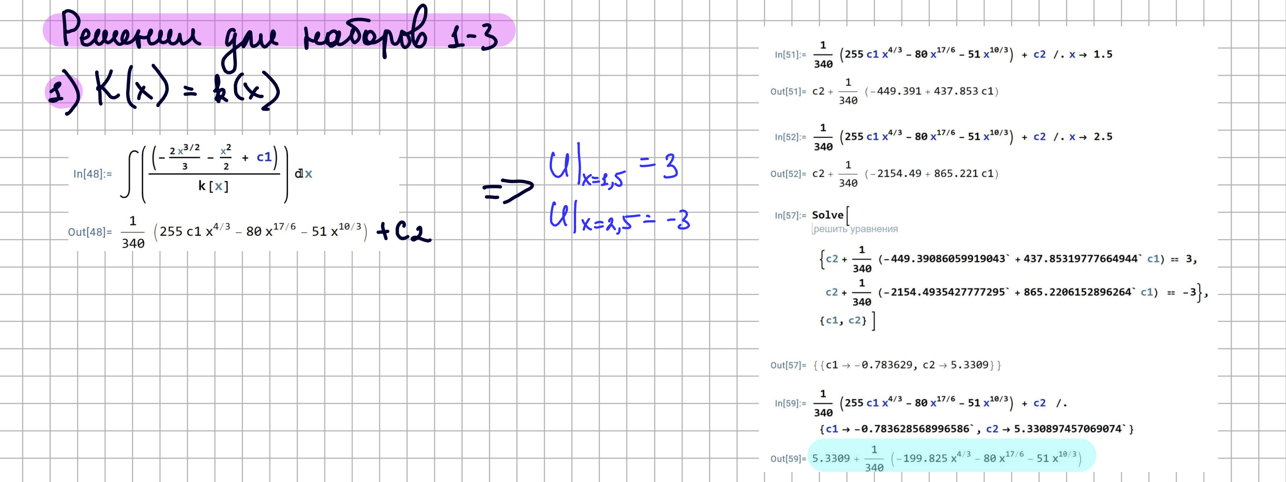

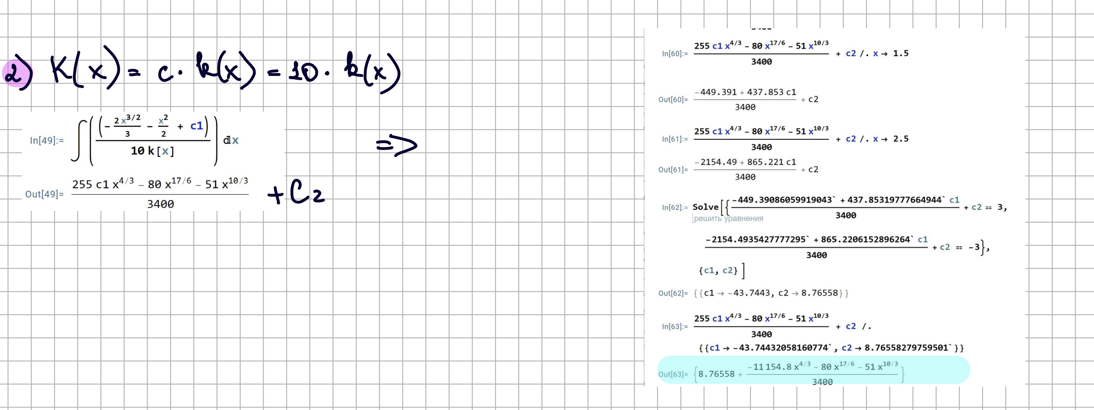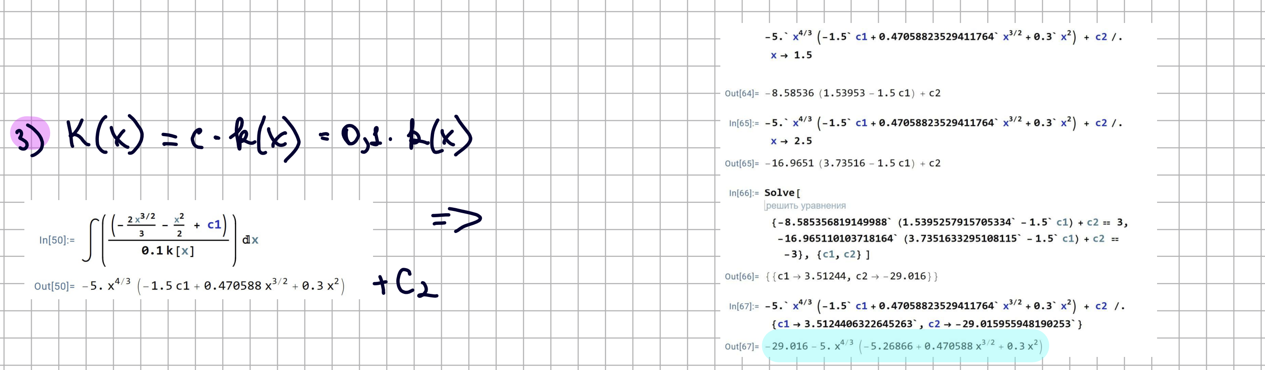

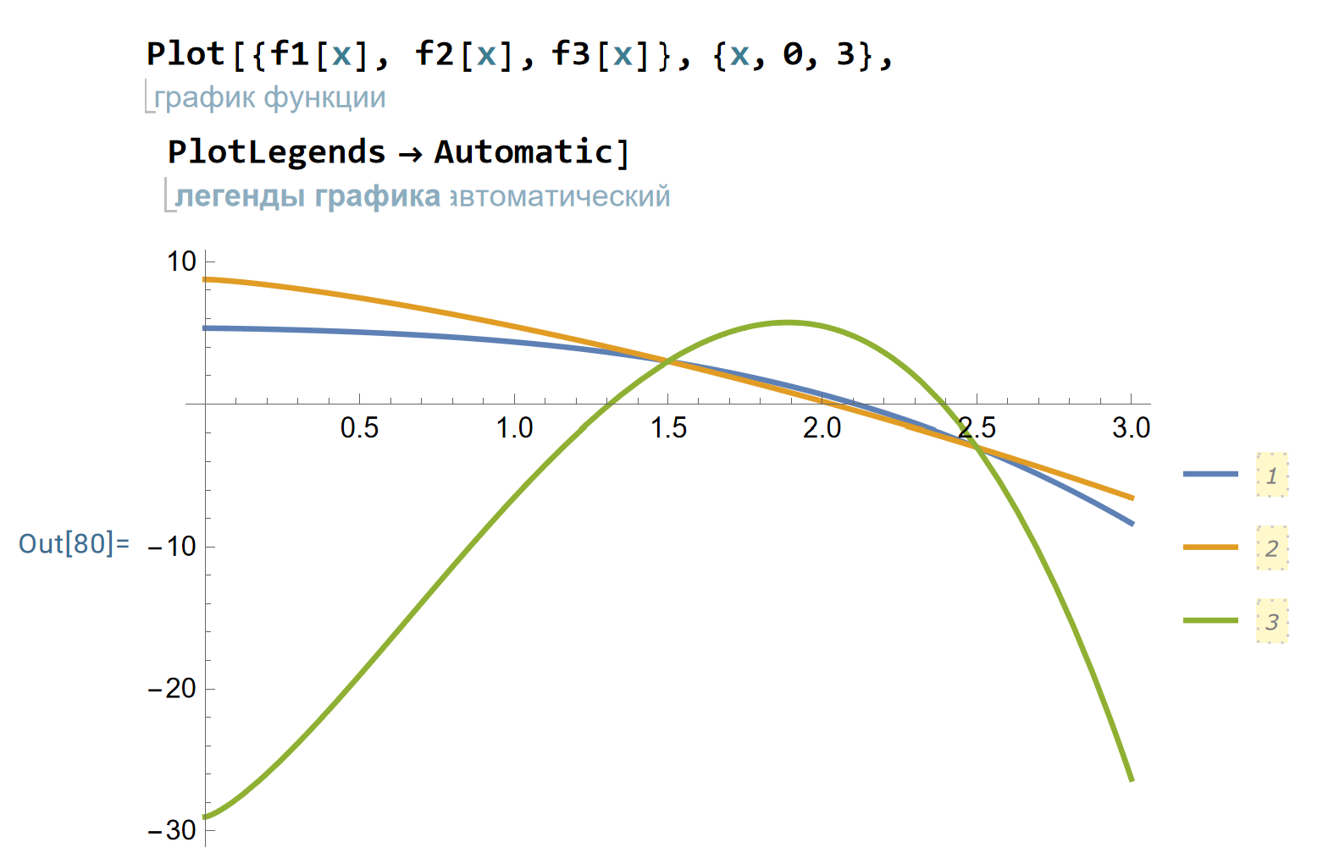

## **Пункт 5**

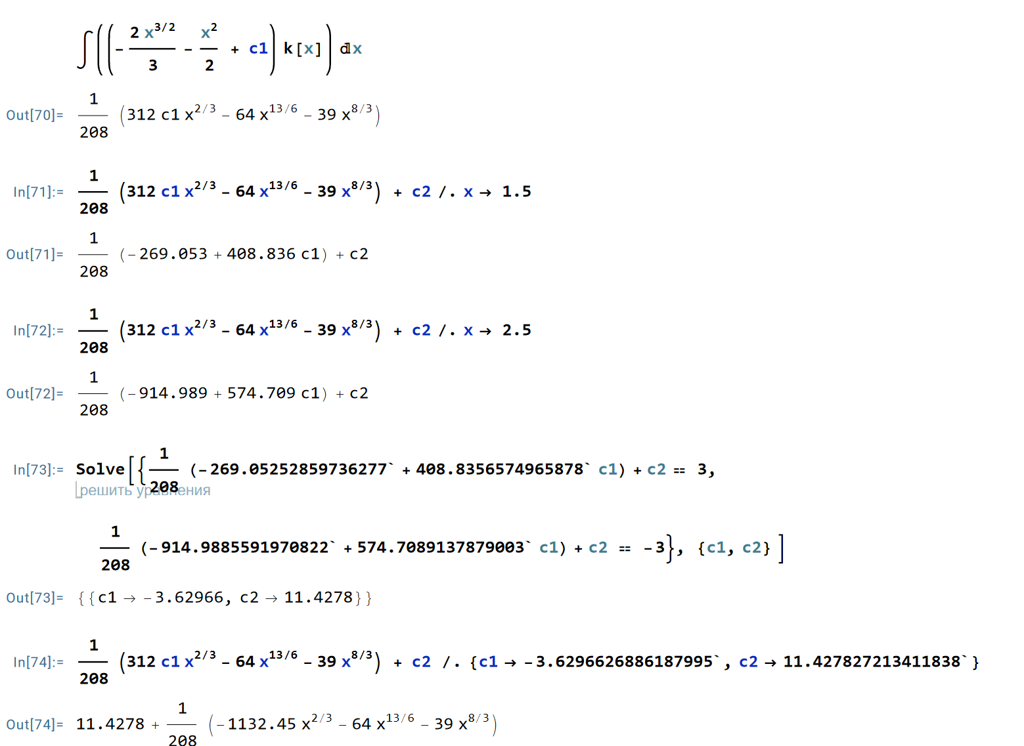

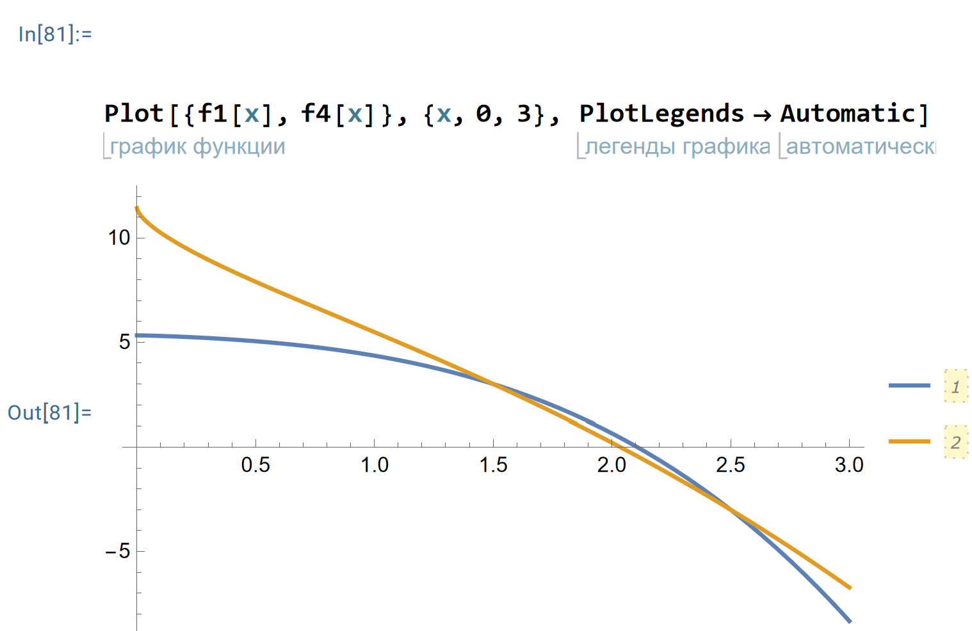

## **Пункт 6**

У нас уже есть решение для первого пункта. Найдем константы.

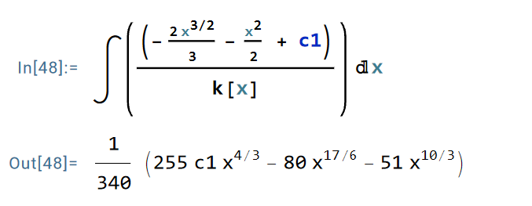

Для -ua, ub

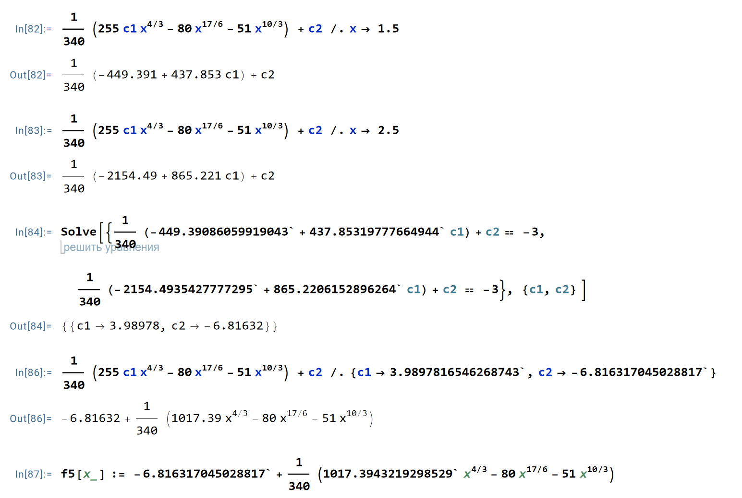

Для ua, -ub

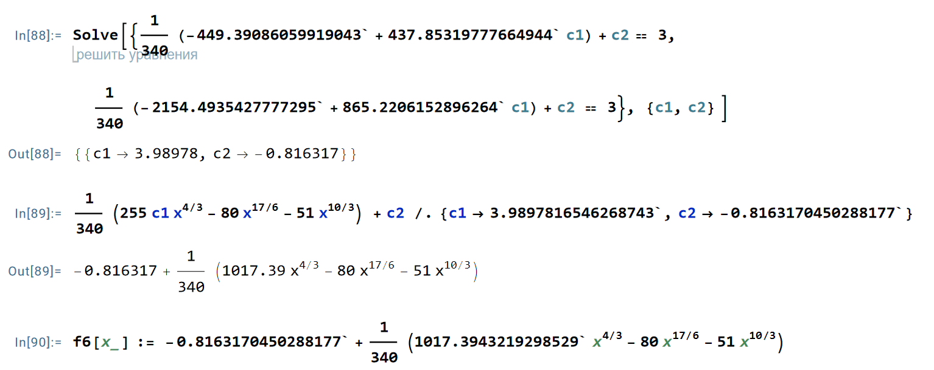

Для -ua, -ub

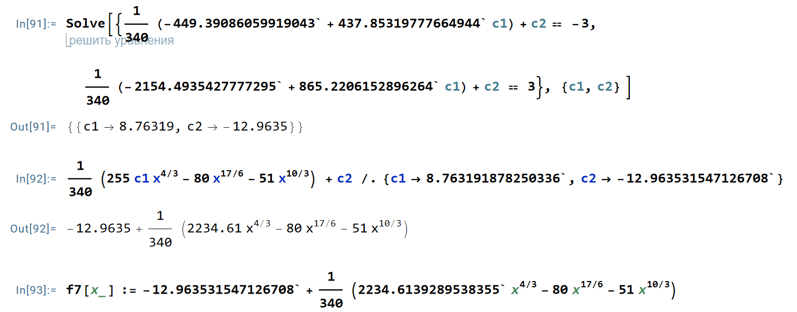

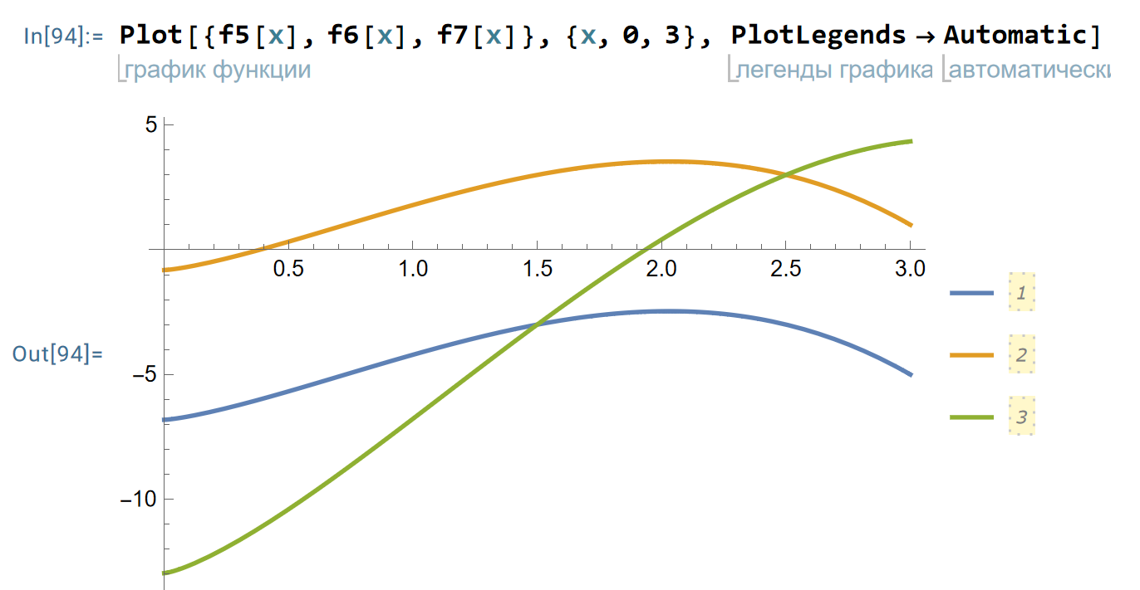

# **Задача 10.2.8**

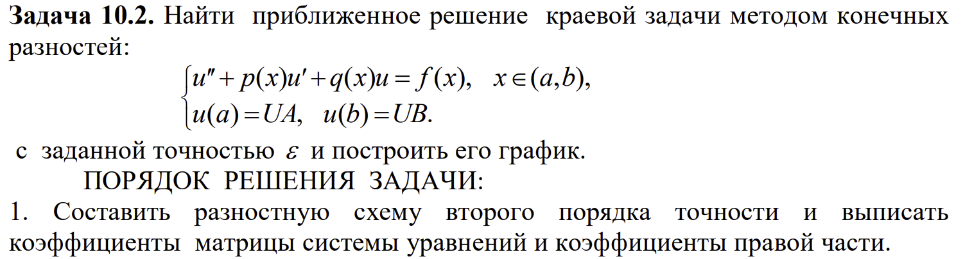

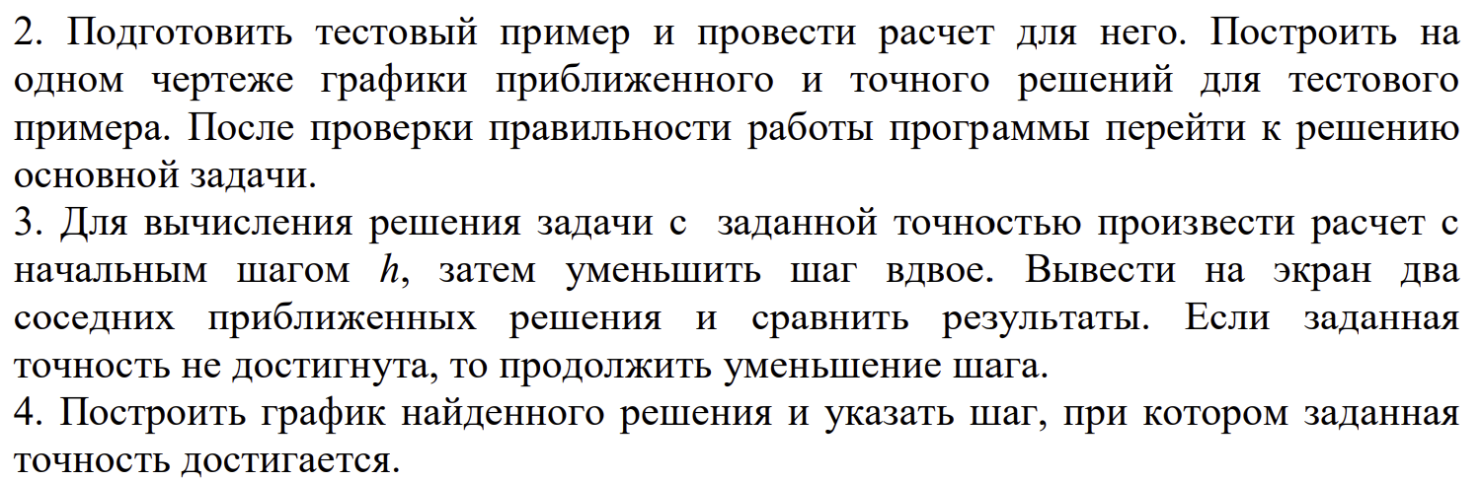



## **Пункт 1**

# Метод конечных разностей

def finite_difference_method(a, b, UA, UB, h):

    N = int((b - a) / h)  # Число точек

    x = np.linspace(a, b, N+1)  # Сетка по x

    A = np.zeros((N+1, N+1))  # Матрица коэффициентов

    B = np.zeros(N+1)  # Вектор правой части

    # Граничные условия

    A[0, 0] = 1

    B[0] = UA

    A[N, N] = 1

    B[N] = UB

    # Заполнение системы уравнений

    for i in range(1, N):

        xi = x[i]

        A[i, i-1] = 1/h**2 - pt(xi) / (2*h)

        A[i, i] = -2/h**2 + qt(xi)

        A[i, i+1] = 1/h**2 + pt(xi) / (2*h)

        B[i] = ft(xi)

    # Решение системы

    U = np.linalg.solve(A, B)

    return x, U

## **Пункт 2**

Тестовая задача и её аналитическое решение

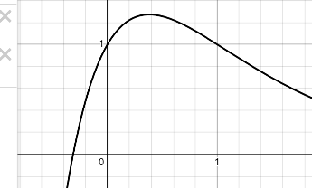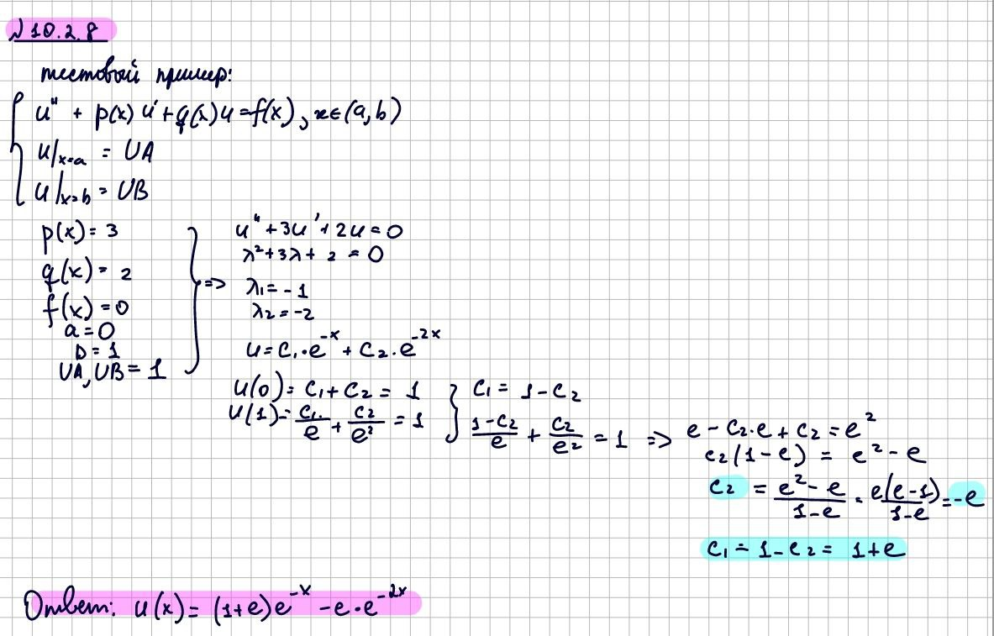

# Параметры ТЕСТОВОЙ задачи

at, bt = 0, 1

UAt, UBt = 1, 1

epsilont = 0.05

ht = 0.1 # Начальный шаг

def pt(x):

    return 3

def qt(x):

    return 2

def ft(x):

    return 0

# Решение ТЕСТОВОЙ задачи

xt, Ut = finite_difference_method(at, bt, UAt, UBt, ht)

x_exact_test = np.linspace(at, bt,  1000 )  # Сетка по x

u_exact_test = (1 + e)*np.exp(-x_exact_test) - e*np.exp(-2*x_exact_test)

# Построение графика

plt.plot(xt, Ut, label=f'Approximate solution with h={ht}')

plt.plot(x_exact_test, u_exact_test, label=f'Exact solution h={ht}'

)

plt.xlabel('')

plt.ylabel('u')

plt.legend(bbox_to_anchor=(1.2, 1), loc='upper right', borderaxespad=0)

plt.grid(True)

plt.show()

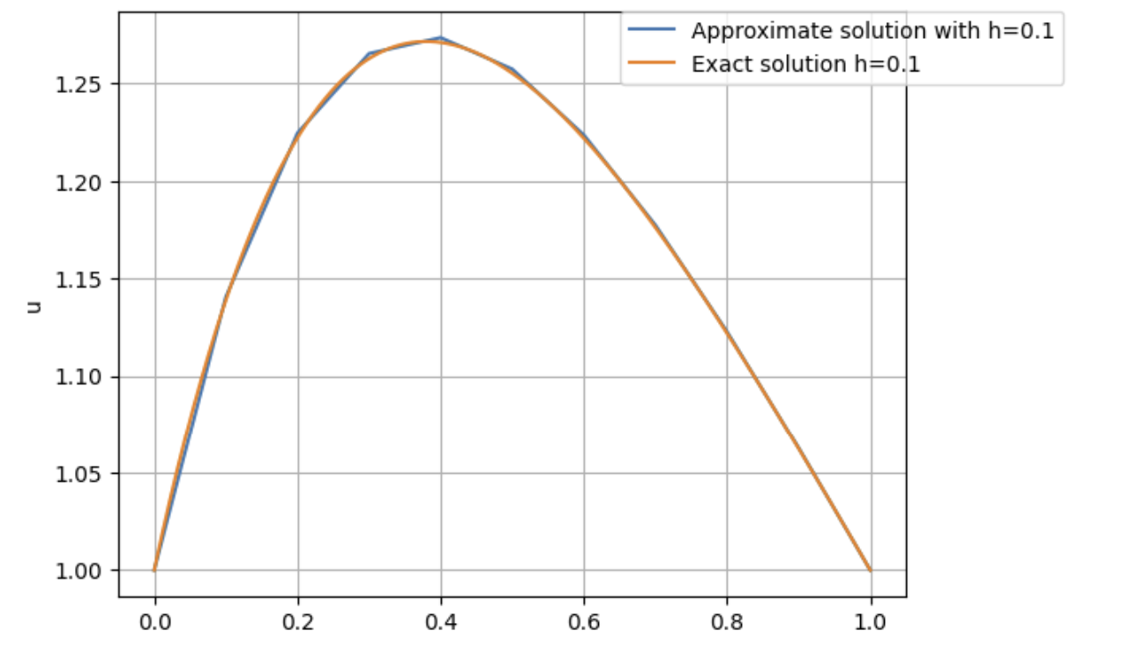

Как мы видим, полученные графики почти совпадают, поэтому перейдем к решению поставленной задачи.

## **Пункт 3**

# Начальный шаг

h_start = 0.2

# Решение поставленной задачи

x1, U1 = finite_difference_method(a, b, UA, UB, h_start)

x2, U2 = finite_difference_method(a, b, UA, UB, h_start/2)

# Построение графика

plt.plot(x1, U1, label=f'Approximate solution with h={h_start}')

plt.plot(x2, U2, label=f'Approximate solution with h={h_start/2}')

plt.legend(bbox_to_anchor=(1.2, 1), loc='upper right', borderaxespad=0)

plt.grid(True)

plt.show()

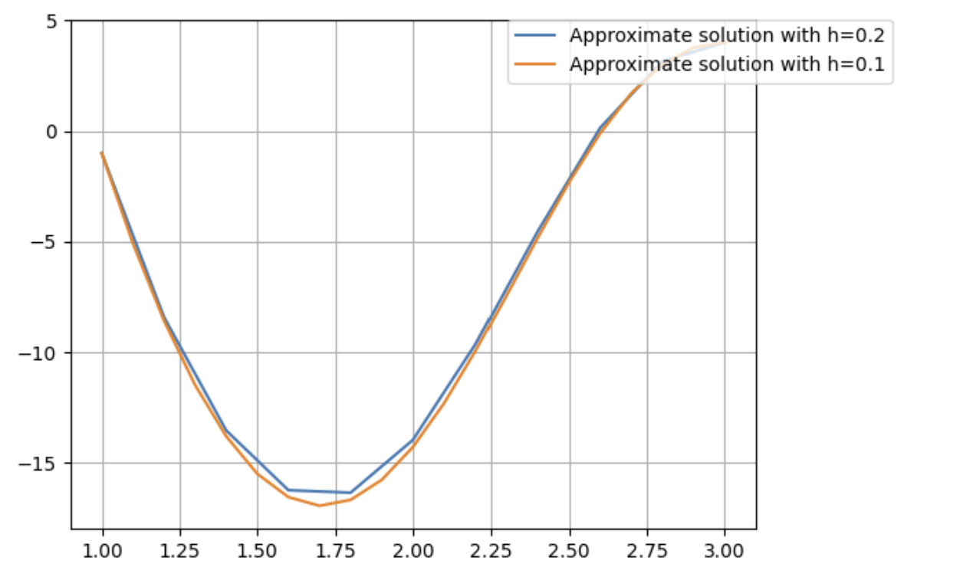

## **Пункт 4**

# Функция для уменьшения шага

def adaptive_step(h_start, epsilon):

    h = h_start

    while True:

        x1, U1 = finite_difference_method(a, b, UA, UB, h)

        x2, U2 = finite_difference_method(a, b, UA, UB, h/2)

        # Интерполяция решения для сравнения

        U1_interp = np.interp(x2, x1, U1)

        # Проверка точности

        diff = np.max(np.abs(U1_interp - U2))

        if diff < epsilon:

            return x2, U2, h

        h /= 2  # уменьшаем шаг

x, U, h_final = adaptive_step(h_start, epsilon)

plt.plot(x, U, label=f'Approximal solution, h={(b-a)/h_final}')

plt.title(f'Approximal solution, h={h_final}')

plt.legend()

plt.grid(True)

plt.show()

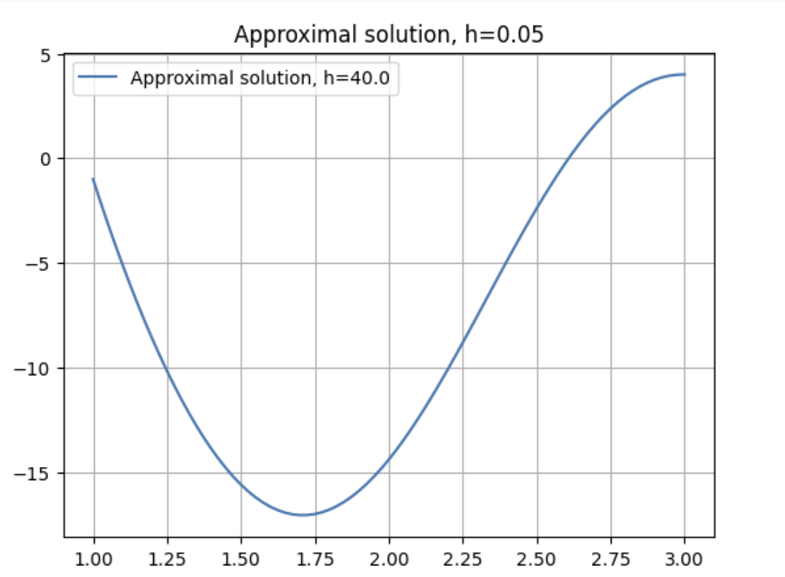

# **Задача 10.4.15**

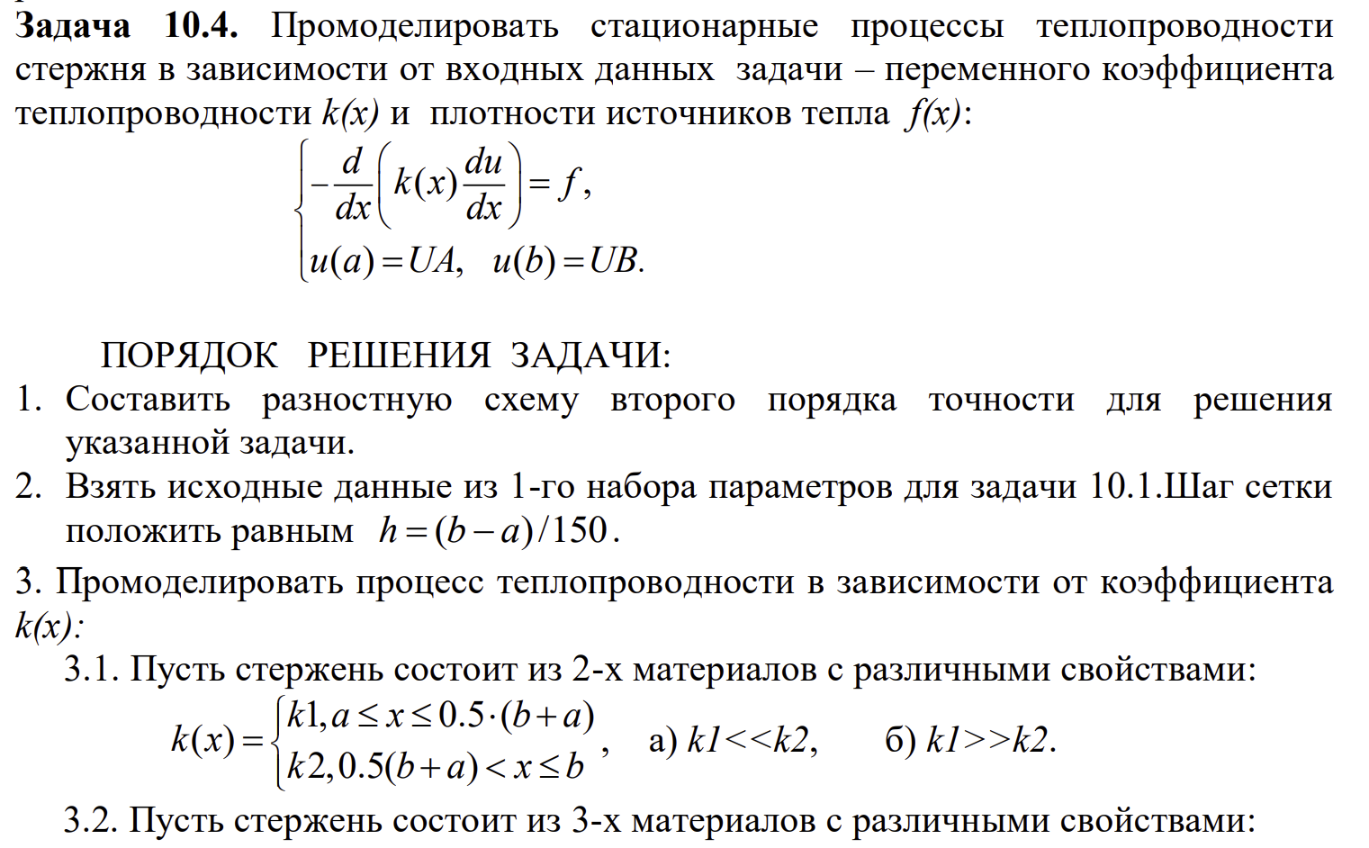

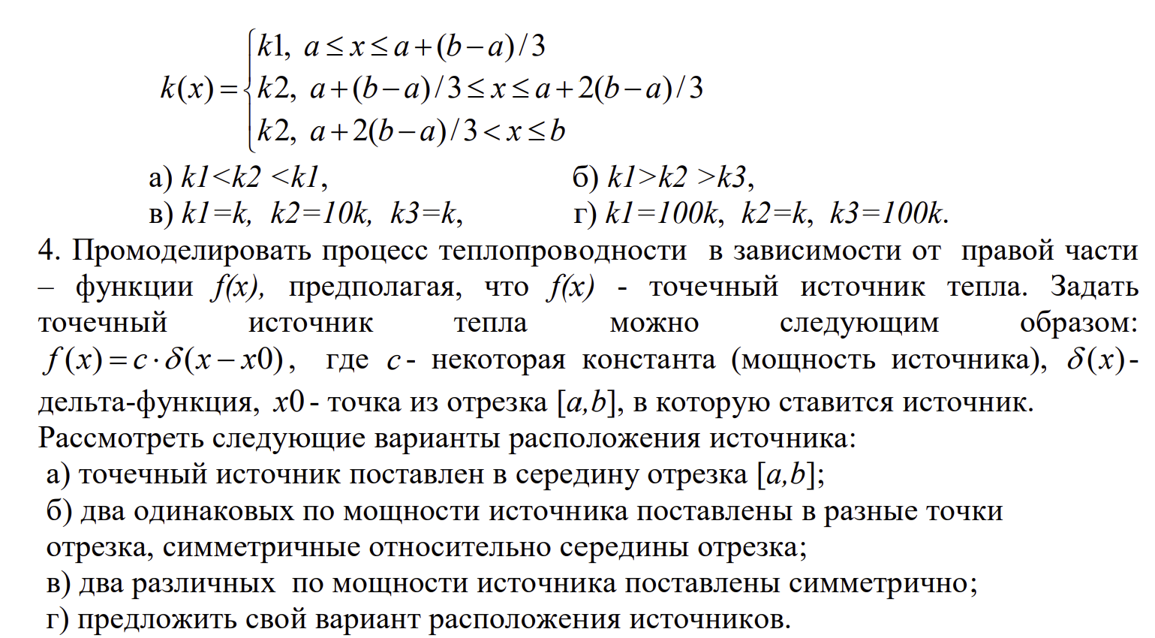

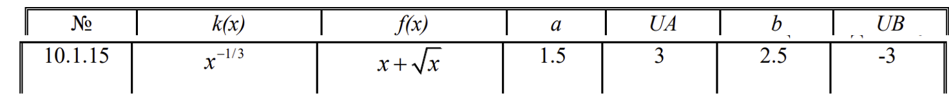

## **Пункты 1-2**

import numpy as np

import matplotlib.pyplot as plt

# Начальные условия

UA, UB = 3, -3

a, b = 1.5 ,2.5

h = (b - a)/150

N = 150

def k(x):

    return x**(-1/3)

def f(x):

    return x + np.sqrt(x)

def finite_difference_variable_k(N, k, f):

    x = np.linspace(a, b, N+1)

    A = np.zeros((N+1, N+1))  # Матрица коэффициентов

    B = np.zeros(N+1)  # Правая часть

    # Заполняем систему уравнений

    for i in range(1, N):

        k_i_p_half = (k(x[i]) + k(x[i+1])) / 2  # k_{i+1/2}

        k_i_m_half = (k(x[i]) + k(x[i-1])) / 2  # k_{i-1/2}

        A[i, i-1] = -k_i_m_half / h**2

        A[i, i] = (k_i_p_half + k_i_m_half) / h**2

        A[i, i+1] = -k_i_p_half / h**2

        B[i] = f(x[i])

    # Граничные условия

    A[0, 0] = 1

    B[0] = UA

    A[N, N] = 1

    B[N] = UB

    u = np.linalg.solve(A, B)

    return x, u

## **Пункт 3.1**

# Зададим переменную теплопроводность k(x)

# 3.1 a)

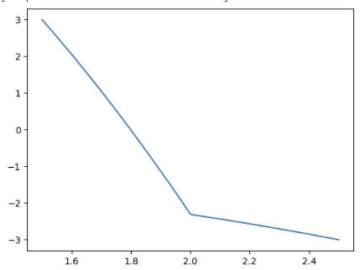def k_3_1_a(x):

    k1 = 1*k(x)

    k2 = 10*k(x)

    if a <= x <= 0.5*(b + a):

        return k1

    if 0.5*(a+b) < x <= b:

        return k2

x, U = finite_difference_variable_k(N, k_3_1_a, f)

plt.plot(x, U)

# plt.axis('equal')

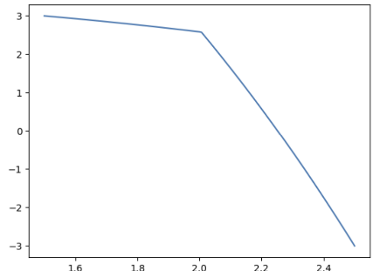# 3.1 б)

def k_3_1_b(x):

    k1 = 10*k(x)

    k2 = 1*k(x)

    if a <= x <= 0.5*(b + a):

        return k1

    if 0.5*(a+b) < x <= b:

        return k2

x, U = finite_difference_variable_k(N, k_3_1_b, f)

plt.plot(x, U)

# plt.axis('equal')

## **Пункт 3.2**

# 3.2. а) k1 < k2 < k3

def k_3_2_a(x):

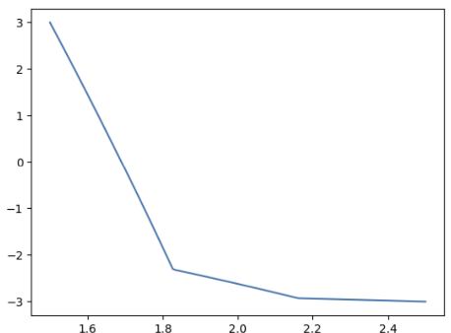    k1 = 1*k(x)

    k2 = 10*k(x)

    k3 = 100*k(x)

    if a <= x <= a+(b-a)/3:

        return k1

    if a+(b-a)/3 <= x <= a + 2*(b-a)/3:

        return k2

    if a+2*(b-a)/3 < x <= b:

        return k3

x, U = finite_difference_variable_k(N, k_3_2_a, f)

plt.plot(x, U)

# 3.2. б) k1 > k2 > k3

def k_3_2_b(x):

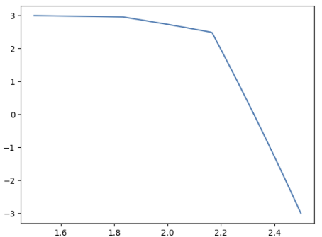    k1 = 100*k(x)

    k2 = 10*k(x)

    k3 = 1*k(x)

    if a <= x <= a+(b-a)/3:

        return k1

    if a+(b-a)/3 <= x <= a + 2*(b-a)/3:

        return k2

    if a+2*(b-a)/3 < x <= b:

        return k3

x, U = finite_difference_variable_k(N, k_3_2_b, f)

plt.plot(x, U)

# 3.2. в) k1 = k3 = k, k2 = 10k

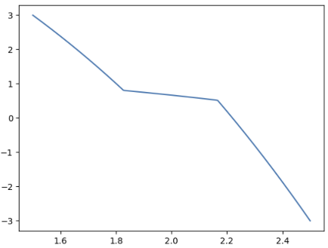def k_3_2_c(x):

    k1 = 1*k(x)

    k2 = 10*k(x)

    k3 = 1*k(x)

    if a <= x <= a+(b-a)/3:

        return k1

    if a+(b-a)/3 <= x <= a + 2*(b-a)/3:

        return k2

    if a+2*(b-a)/3 < x <= b:

        return k3

x, U = finite_difference_variable_k(N, k_3_2_c, f)

plt.plot(x, U)

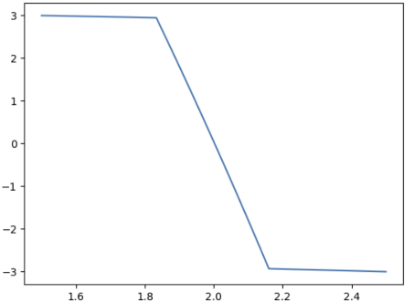# 3.2. г) k1 = 100k, k2 = k, k3 = 100k

def k_3_2_d(x):

    k1 = 100*k(x)

    k2 = 1*k(x)

    k3 = 100*k(x)

    if a <= x <= a+(b-a)/3:

        return k1

    if a+(b-a)/3 <= x <= a + 2*(b-a)/3:

        return k2

    if a+2*(b-a)/3 < x <= b:

        return k3

x, U = finite_difference_variable_k(N, k_3_2_d, f)

plt.plot(x, U)

## **Пункт 4**

# 4 a) x0 = 2

c = 0.1 # Пусть будет такой

def finite_difference_variable_k_source(N, k):

    x = np.linspace(a, b, N+1)

    A = np.zeros((N+1, N+1))  # Матрица коэффициентов

    B = np.zeros(N+1)  # Правая часть

    # Заполняем систему уравнений

    for i in range(1, N):

        k_i_p_half = (k(x[i]) + k(x[i+1])) / 2  # k_{i+1/2}

        k_i_m_half = (k(x[i]) + k(x[i-1])) / 2  # k_{i-1/2}

        A[i, i-1] = -k_i_m_half / h**2

        A[i, i] = (k_i_p_half + k_i_m_half) / h**2

        A[i, i+1] = -k_i_p_half / h**2

        x_0 = (a + b) / 2

        i_0 = np.argmin(np.abs(x - x_0))  # Индекс ближайшего узла

        B[i_0] += c / h  # Добавляем источник тепла

    # Граничные условия

    A[0, 0] = 1

    B[0] = UA

    A[N, N] = 1

    B[N] = UB

    u = np.linalg.solve(A, B)

    return x, u  # Возвращаем значения u (решение) и x (узлы)

x, U = finite_difference_variable_k_source(N, k)

plt.plot(x,U)

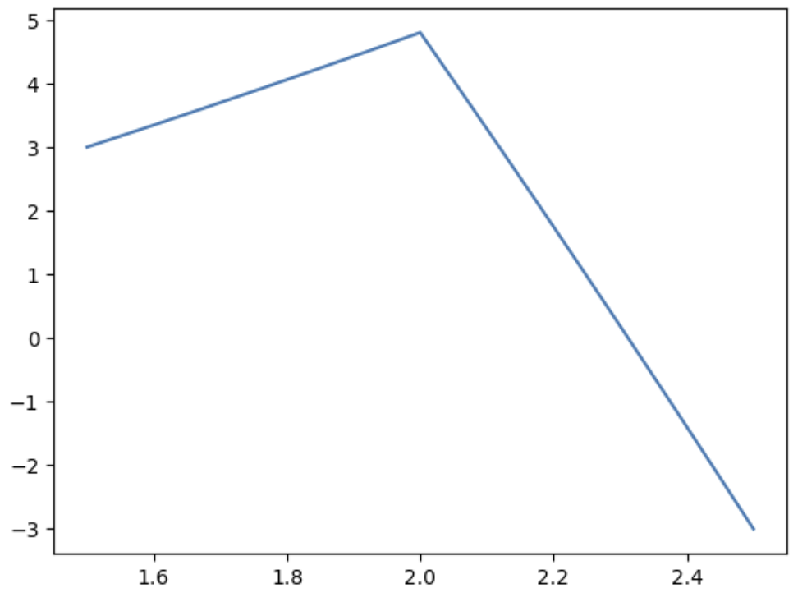

# 4 б) c1=c2, x01 и xo2 в симметричных относительно центра точках отрезка

def finite_difference_variable_k_source(N, k):

    x = np.linspace(a, b, N+1)

    A = np.zeros((N+1, N+1))  # Матрица коэффициентов

    B = np.zeros(N+1)  # Правая часть

    # Заполняем систему уравнений

    for i in range(1, N):

        k_i_p_half = (k(x[i]) + k(x[i+1])) / 2  # k_{i+1/2}

        k_i_m_half = (k(x[i]) + k(x[i-1])) / 2  # k_{i-1/2}

        A[i, i-1] = -k_i_m_half / h**2

        A[i, i] = (k_i_p_half + k_i_m_half) / h**2

        A[i, i+1] = -k_i_p_half / h**2

        x_1 = a + (b - a) / 4

        x_2 = b - (b - a) / 4

        i_1 = np.argmin(np.abs(x - x_1))

        i_2 = np.argmin(np.abs(x - x_2))

        B[i_1] += c / h  # Источник в точке x_1

        B[i_2] += c / h  # Источник в точке x_2

    # Граничные условия

    A[0, 0] = 1

    B[0] = UA

    A[N, N] = 1

    B[N] = UB

    u = np.linalg.solve(A, B)

    return x, u  # Возвращаем значения u (решение) и x (узлы)

x, U = finite_difference_variable_k_source(N, k)

plt.plot(x,U)

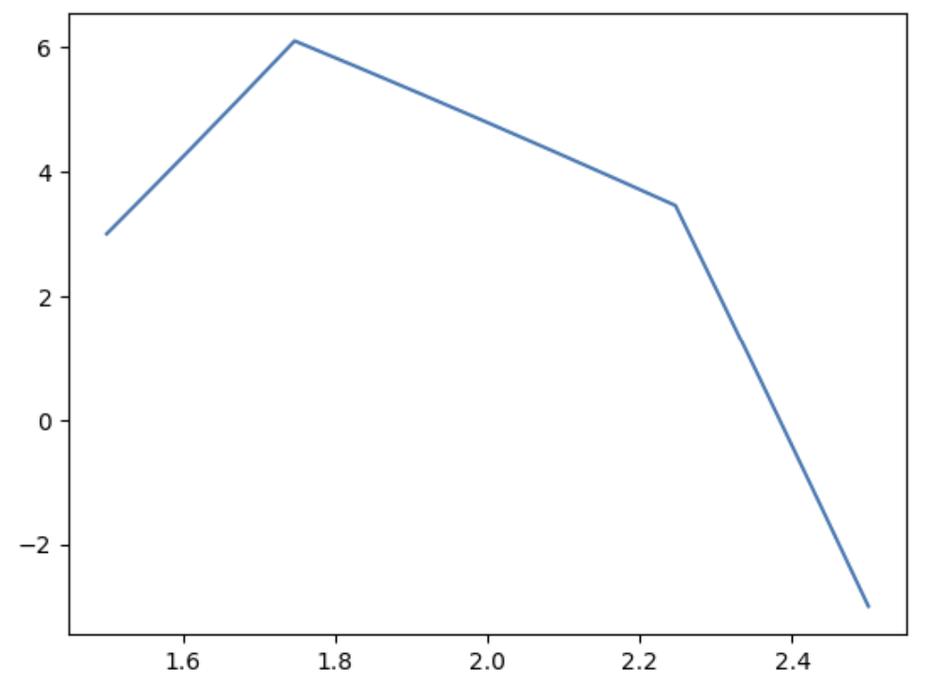

#4 в) c1 != c2, расставлены симметрично

def finite_difference_variable_k_source(N, k):

    x = np.linspace(a, b, N+1)

    A = np.zeros((N+1, N+1))  # Матрица коэффициентов

    B = np.zeros(N+1)  # Правая часть

    # Заполняем систему уравнений

    for i in range(1, N):

        k_i_p_half = (k(x[i]) + k(x[i+1])) / 2  # k_{i+1/2}

        k_i_m_half = (k(x[i]) + k(x[i-1])) / 2  # k_{i-1/2}

        A[i, i-1] = -k_i_m_half / h**2

        A[i, i] = (k_i_p_half + k_i_m_half) / h**2

        A[i, i+1] = -k_i_p_half / h**2

        x_1 = a + (b - a) / 4

        x_2 = b - (b - a) / 4

        i_1 = np.argmin(np.abs(x - x_1))

        i_2 = np.argmin(np.abs(x - x_2))

        c1 = 4 * c

        c2 = 2 * c

        B[i_1] += c1 / h  # Источник в точке x_1 с мощностью c1

        B[i_2] += c2 / h  # Источник в точке x_2 с мощностью c2

    # Граничные условия

    A[0, 0] = 1

    B[0] = UA

    A[N, N] = 1

    B[N] = UB

    u = np.linalg.solve(A, B)

    return x, u  # Возвращаем значения u (решение) и x (узлы)

x, U = finite_difference_variable_k_source(N, k)

plt.plot(x,U)

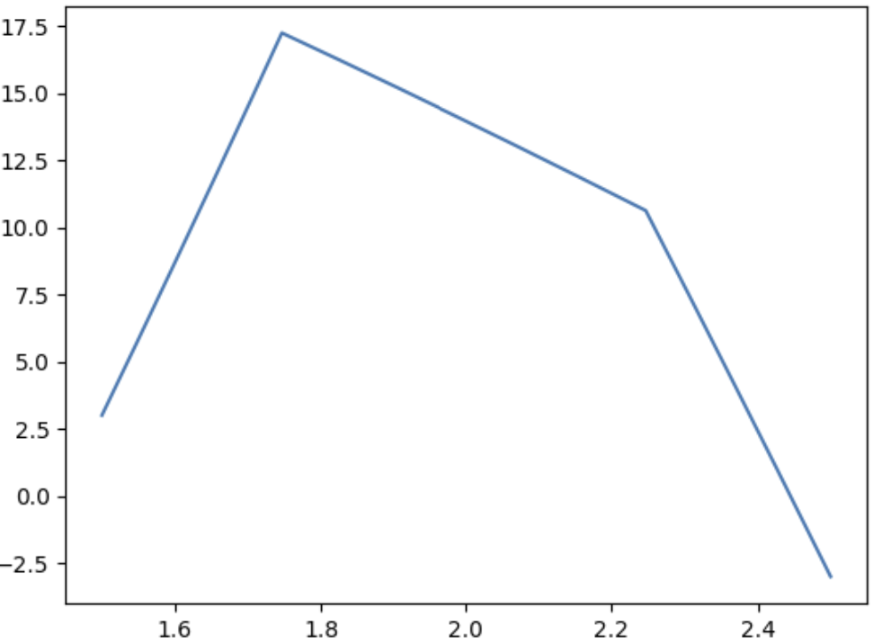

#4 в) свой вариант расположения источника

def finite_difference_variable_k_source(N, k):

    x = np.linspace(a, b, N+1)

    A = np.zeros((N+1, N+1))  # Матрица коэффициентов

    B = np.zeros(N+1)  # Правая часть

    # Заполняем систему уравнений

    for i in range(1, N):

        k_i_p_half = (k(x[i]) + k(x[i+1])) / 2  # k_{i+1/2}

        k_i_m_half = (k(x[i]) + k(x[i-1])) / 2  # k_{i-1/2}

        A[i, i-1] = -k_i_m_half / h**2

        A[i, i] = (k_i_p_half + k_i_m_half) / h**2

        A[i, i+1] = -k_i_p_half / h**2

        B[-10] += c / h  # Источник в точке x_0 = b - 10/N

    # Граничные условия

    A[0, 0] = 1

    B[0] = UA

    A[N, N] = 1

    B[N] = UB

    u = np.linalg.solve(A, B)

    return x, u  # Возвращаем значения u (решение) и x (узлы)

x, U = finite_difference_variable_k_source(N, k)

plt.plot(x,U)

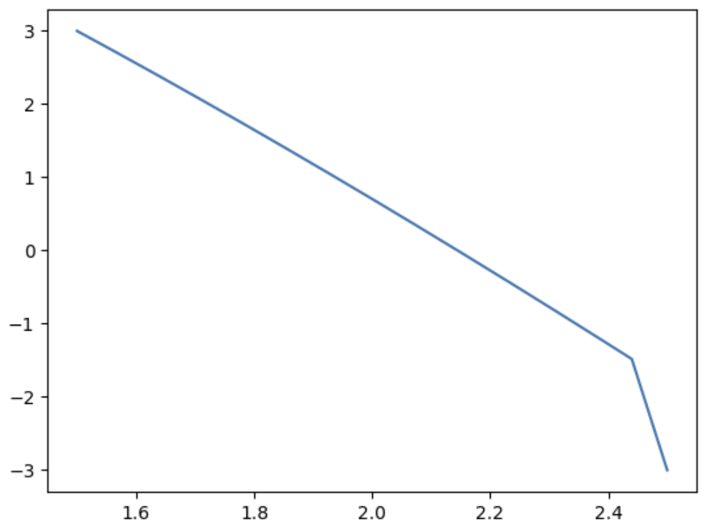

# **Задача 10.5.15**

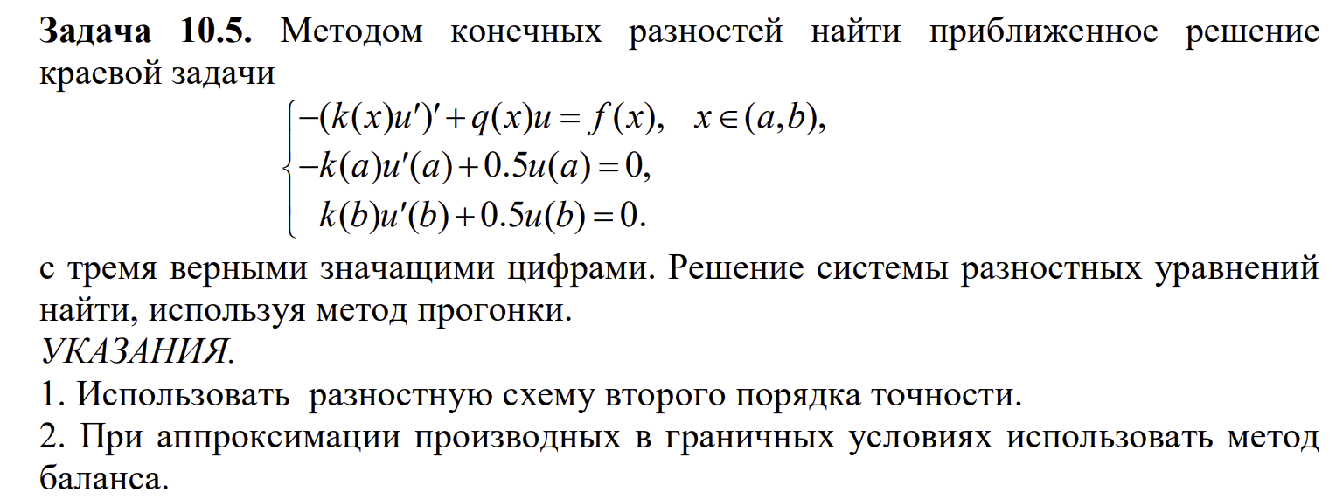

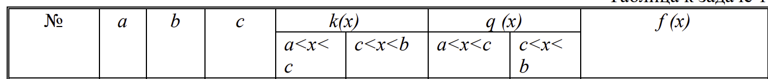



## **Пункты 1-2**

import numpy as np

import matplotlib.pyplot as plt

# Задаем параметры задачи

a, b, c = 0, 1.5, 0.875

n = 100  # количество узлов сетки

h = (b - a) / (n - 1)  # шаг сетки

x = np.linspace(a, b, n)

def k(x):

    if a <= x < c:

        return 0.5

    elif c <= x <= b:

        return 1.8

def q(x):

    if a <= x < c:

        return 5.6

    elif c <= x <= b:

        return 8.5

def f(x):

    return 9*x*(3.5 - x)

# Матрицы для прогонки

A = np.zeros(n-2)

B = np.zeros(n-2)

C = np.zeros(n-2)

D = np.zeros(n-2)

# Построение матрицы для внутренней части

for i in range(1, n-1):

    A[i-1] = k(x[i]) / h**2

    B[i-1] = -2 * k(x[i]) / h**2 + q(x[i])

    C[i-1] = k(x[i]) / h**2

    D[i-1] = f(x[i])

# Учет краевых условий методом баланса

# Левое краевое условие: -k(a)u'(a) + 0.5*u(a) = 0

B[0] += 1 / h * k(x[0]) + 0.5

D[0] -= 0.5 * f(x[0])

# Правое краевое условие: k(b)u'(b) + 0.5*u(b) = 0

B[-1] += 1 / h * k(x[-1]) + 0.5

D[-1] -= 0.5 * f(x[-1])

# Прямой проход метода прогонки

alpha = np.zeros(n-2)

beta = np.zeros(n-2)

alpha[0] = -C[0] / B[0]

beta[0] = D[0] / B[0]

for i in range(1, n-2):

    alpha[i] = -C[i] / (B[i] + A[i] * alpha[i-1])

    beta[i] = (D[i] - A[i] * beta[i-1]) / (B[i] + A[i] * alpha[i-1])

# Обратный проход

u = np.zeros(n)

u[-2] = beta[-1]

for i in range(n-3, -1, -1):

    u[i+1] = alpha[i] * u[i+2] + beta[i]

plt.plot(x, u)

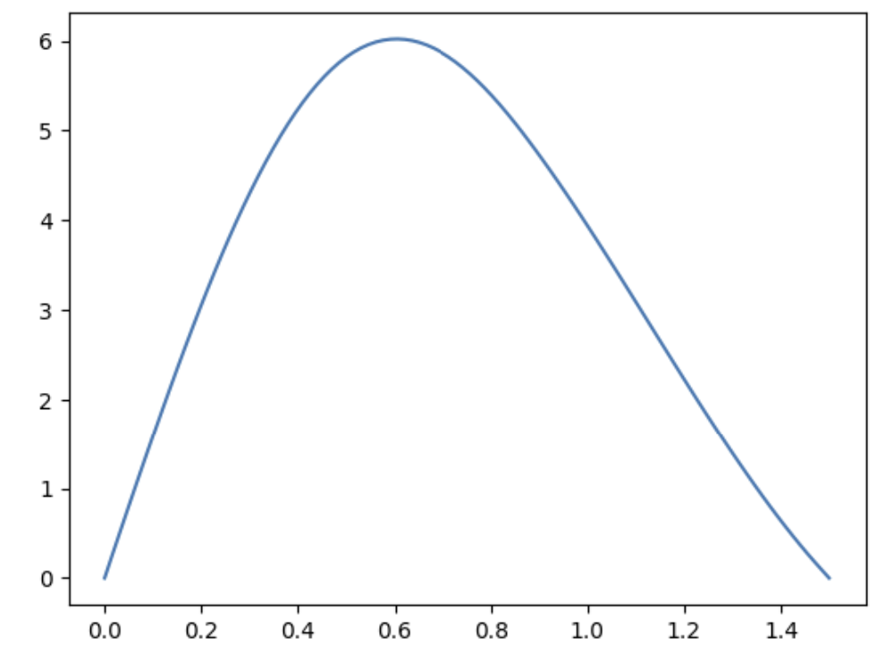

# **Задача 10.6.15**

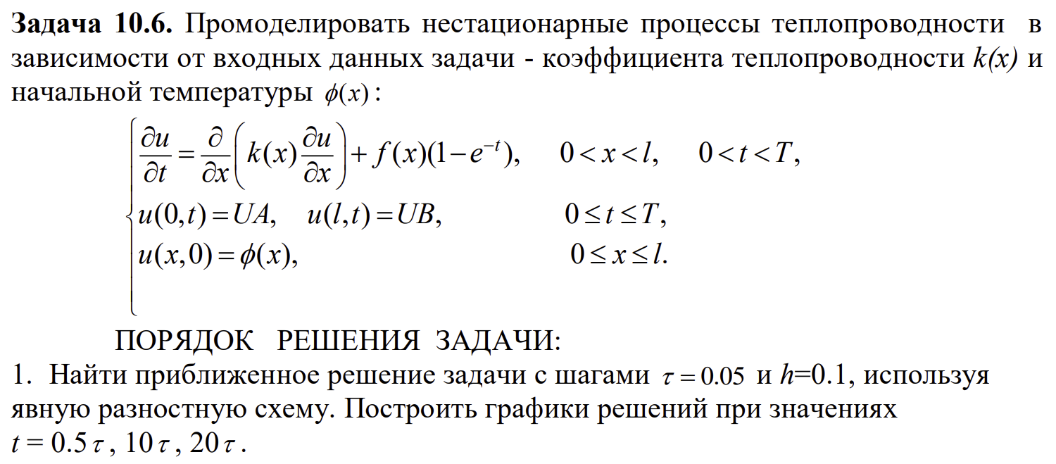

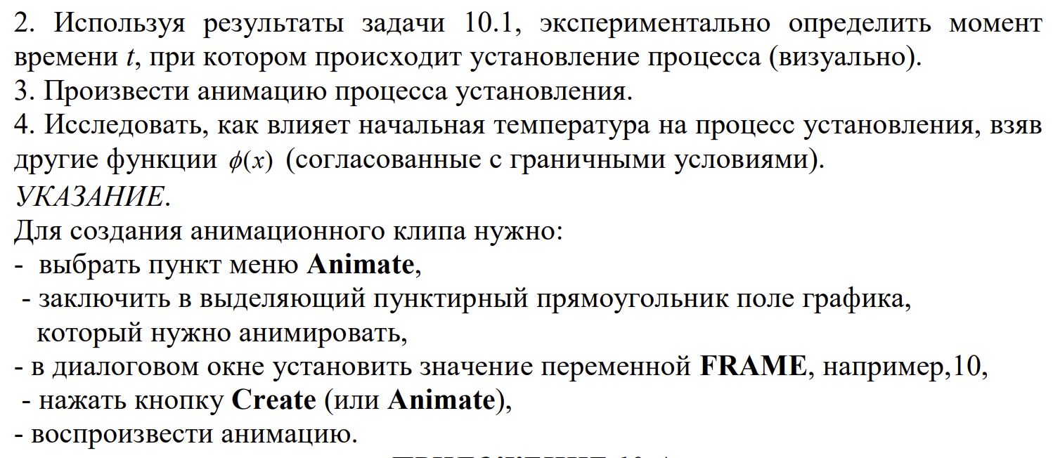

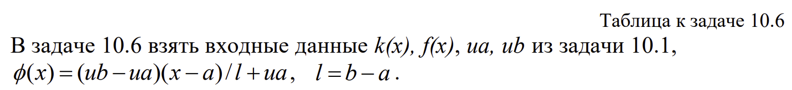



## **Пункт 1-2**

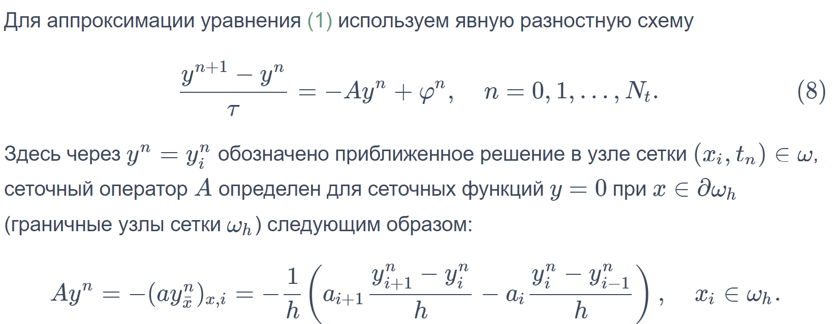n = 10   Количество точек сетки

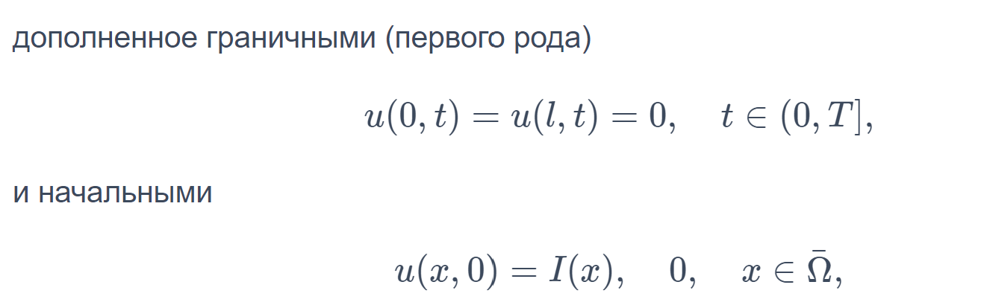

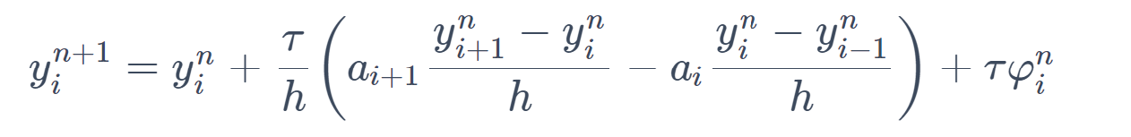

import numpy as np

import matplotlib.pyplot as plt

# Параметры задачи

a, b = 1.5, 2.5  # Границы по x

tau = 0.05  # Шаг по времени

T0, T = 0, 1  # Время начала и конца

ua, ub = 3, -3  # Граничные условия

h = 0.1  # Шаг по пространству

Nx = int(round((b - a)/h))

x = np.linspace(a, b, Nx + 1)  # Массив значений по x

l = b - a

# Функции для уравнения

f = lambda x, t: (x + np.sqrt(x)) * (1 - np.exp(-t))

k = lambda x: x ** (-1/3)

phi = lambda x: (ub - ua)*(x - a)/l + ua

def solver_Ex_simple(tt):

    """

    Реализация явной разностной схемы для приближенного решения

    параболического уравнения для произвольного момента времени tt.

    """

    Nt = int(T / tau)

    u = np.zeros(Nx + 1) # Итоговый результат

    u_n = np.zeros(Nx + 1) # Шаговой результат

    t = np.linspace(T0, T, Nt+1)

    # Устанавливаем начальные условия u(x,0) = phi(x)

    for i in range(0, Nx + 1):

        u_n[i] = phi(x[i])

    # Прокручиваем временные шаги до времени tt

    for n in range(1, Nt):

        current_time = n * tau  # Текущее время

        if current_time > tt:

            break  # Если текущее время больше заданного tt, останавливаем цикл

        # Вычисляем приближенное решение во внутренних узлах сетки

        for i in range(1, Nx):

            u[i] = u_n[i] + tau * (k(x[i+1]) * u_n[i+1] - 2 * k(x[i]) * u_n[i] + k(x[i-1]) * u_n[i-1]) / (h**2) + tau * f(x[i], current_time)

        # Граничные условия

        u[0] = ua

        u[Nx] = ub

        # Обновляем переменные перед следующим шагом

        u_n, u = u, u_n

    return u_n, x

# Тестирование при разных временных шагах

u, x = solver_Ex_simple(tau)

plt.plot(x, u, label=f't={tau}')

plt.xlabel('x')

plt.ylabel('u(x)')

plt.legend()

plt.show()

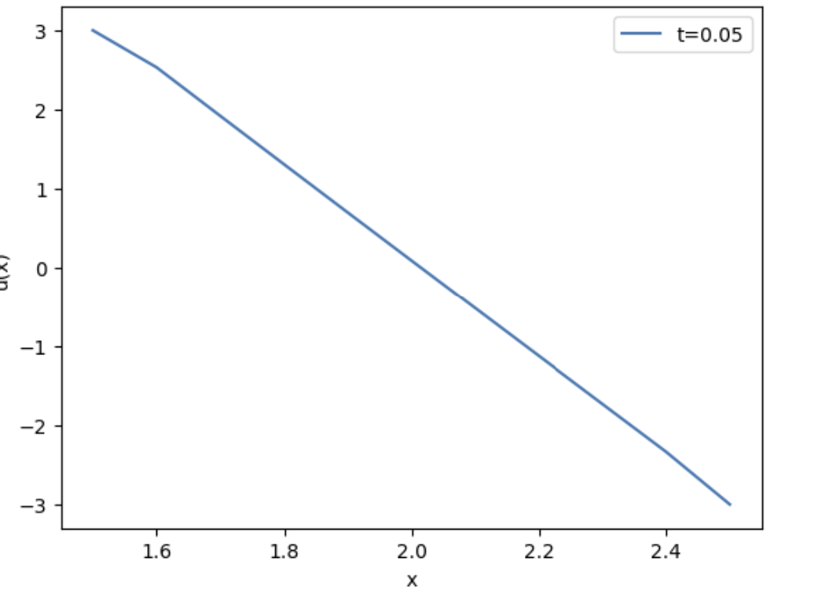

Однако при других t решение сильно осциллирует!

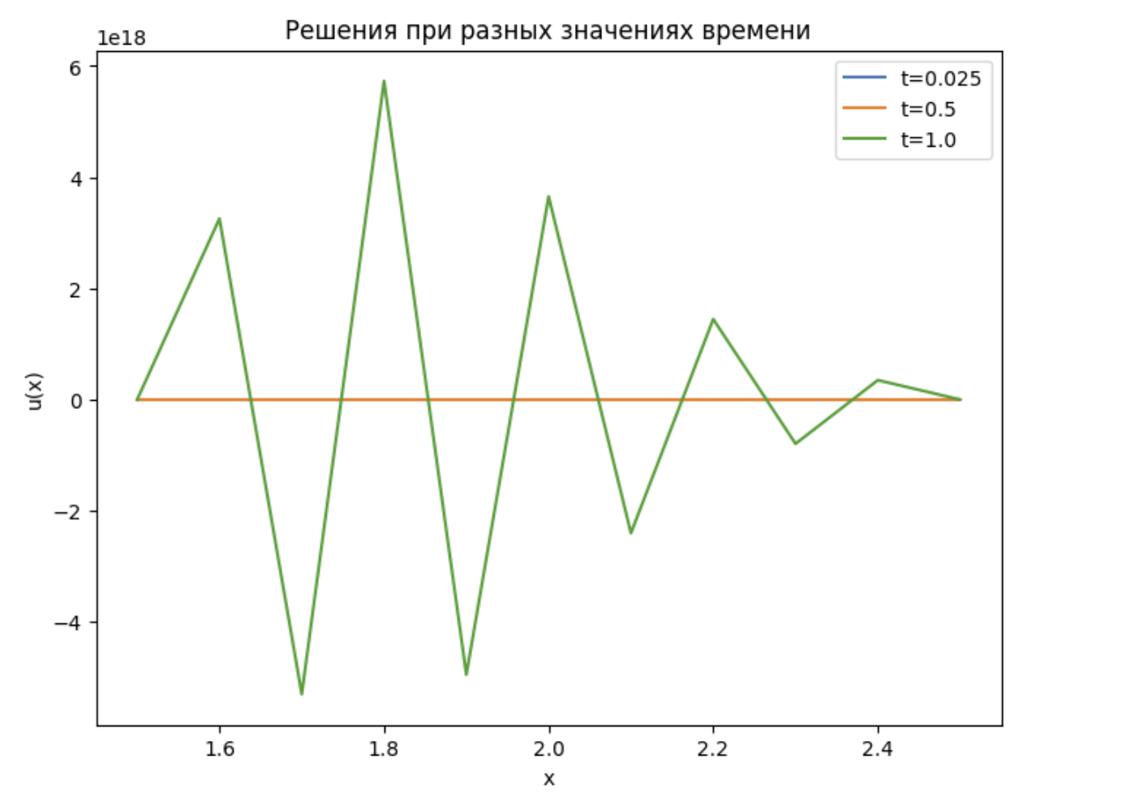

Это связано с тем, что не соблюдается условие устойчивости Куранта явной схемы

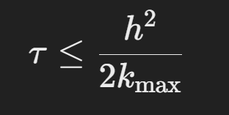

# Пересчитаем tau на основе условия Куранта

k_max = np.max(k(x))  # Максимальное значение функции теплопроводности

tau_new = 0.4 * h**2 / k_max  # Скорректированный шаг по времени

# Обновим tau на новое значение

tau = tau_new

print(f"Новый шаг по времени (tau): {tau}")

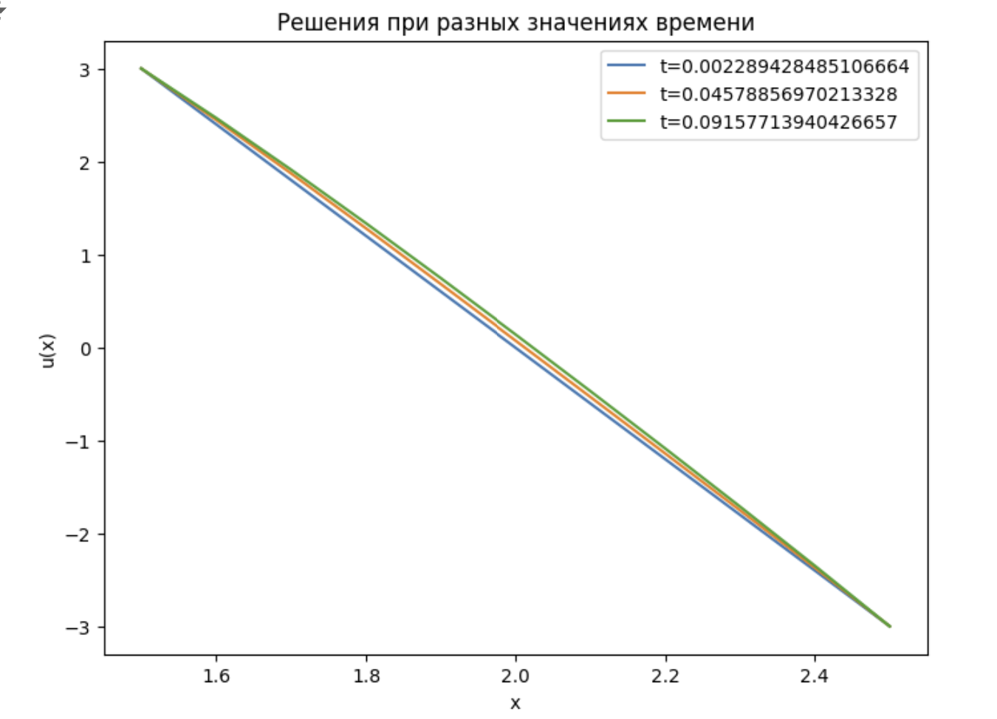

Видим, что чем больше проходит времени, тем сильнее решение движется к устоявшемуся

## **Пункт 3**

Код для создания гифки:

import scipy.sparse as sps

import scipy.sparse.linalg

import imageio.v2 as imageio

from tqdm import trange

import numpy as np

import matplotlib.pyplot as plt

# Параметры задачи

T0, T = 0, tau * 100  # Время начала и конца

Nx = int(round((b - a)/h))

x = np.linspace(a, b, Nx)  # Массив значений по x

# Функции для f(x) и k(x)

f = lambda x: x + np.sqrt(x)

k = lambda x: x ** (-1/3)

# Функция для одного временного шага

def iteration(t):

    left = np.zeros((Nx, Nx))  # Матрица коэффициентов

    right = np.zeros(Nx)  # Вектор правой части

    # Заполнение системы уравнений

    for i in range(1, Nx - 1):

        k_right = k((x[i] + x[i + 1]) / 2)

        k_left = k((x[i] + x[i - 1]) / 2)

        left[i, i] = (k_right + k_left) / h**2  # Диагональный элемент

        left[i, i - 1] = -k_left / h**2  # Левый сосед

        left[i, i + 1] = -k_right / h**2  # Правый сосед

        right[i] = f(x[i]) * (1 - np.exp(-t))  # Правая часть уравнения без h^2

    # Граничные условия

    left[0, 0], right[0] = 1, ua

    left[-1, -1], right[-1] = 1, ub

    # Решение системы уравнений

    u = sps.linalg.spsolve(sps.csr_matrix(left), right)

    return u

# Параметры для визуализации

max_iter = 100

step = 1

# Основной цикл по временным шагам

for i in trange(0, max_iter, step):

    u = iteration(i * tau)  # Вычисление решения на шаге i

    plt.plot(x, u, color=(1 - i / max_iter, i / max_iter, 0))  # Построение графика

    plt.savefig(f'{i}.png')  # Сохранение графика как изображения

    plt.close()

# Создание GIF из сохранённых изображений

filenames = [f'{i}.png' for i in range(0, max_iter, step)]

with imageio.get_writer('finite_difference.gif', mode='I') as writer:

    for filename in filenames:

        writer.append_data(imageio.imread(filename))

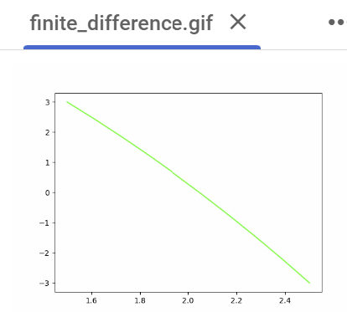 (гиф приложена к репозиторию)

## **Пункт 4 (при других phi)**

Возьму:

**Phi1 = 3 – 6*(x – 1.5)^2** – квадратичную функцию, которая тоже подходит под граничные условия.

**Phi2 = 3*sin(pi(x – 1))**

**Phi3 = 3 – 6*(x – 1.5)^3** – полином третьей степени

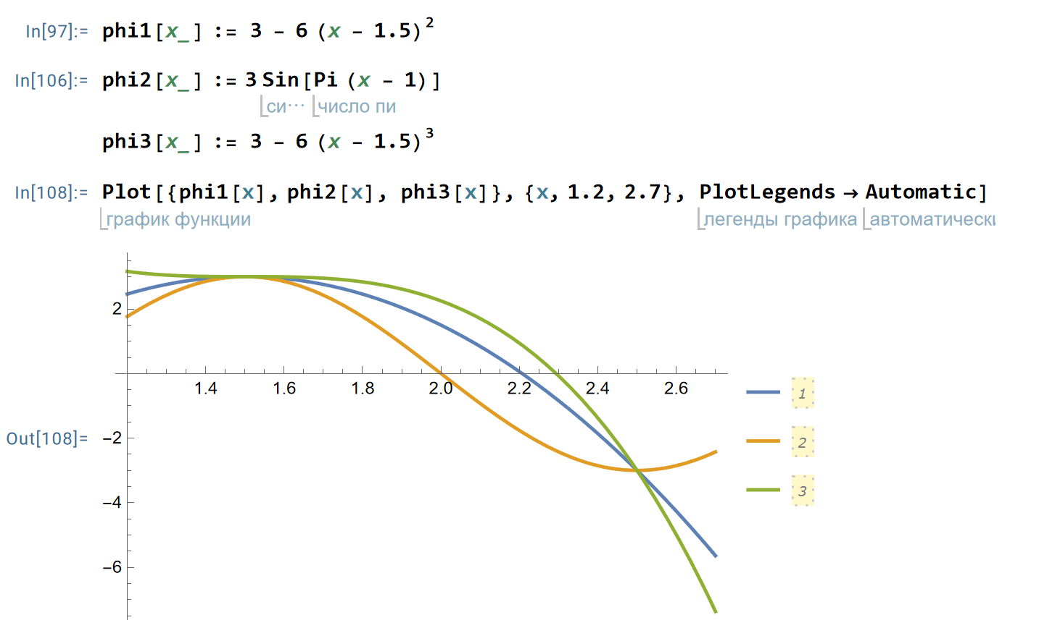

# Определение начальных функций phi

phi1 = lambda x: ua - 6 * ((x - 1.5) ** 2)

phi2 = lambda x: 3 * np.sin(np.pi * (x - 1))

phi3 = lambda x: ua - 6 * ((x - 1.5) ** 3)

def solver_Ex_simple(phi):

    """

    Реализация явной разностной схемы для приближенного решения

    параболического уравнения для произвольной функции phi(x).

    """

    Nt = int(T / tau)

    u = np.zeros(Nx + 1)  # Итоговый результат

    u_n = np.zeros(Nx + 1)  # Шаговой результат

    t = np.linspace(T0, T, Nt + 1)

    # Устанавливаем начальные условия u(x,0) = phi(x)

    for i in range(0, Nx + 1):

        u_n[i] = phi(x[i])

    # Массив для хранения решений в разные моменты времени

    solutions = [u_n.copy()]

    # Прокручиваем временные шаги

    for n in range(1, Nt):

        current_time = n * tau  # Текущее время

        # Вычисляем приближенное решение во внутренних узлах сетки

        for i in range(1, Nx):

            u[i] = u_n[i] + tau * (k(x[i + 1]) * u_n[i + 1] - 2 * k(x[i]) * u_n[i] + k(x[i - 1]) * u_n[i - 1]) / (h**2) + tau * f(x[i], current_time)

        # Граничные условия

        u[0] = ua

        u[Nx] = ub

        # Обновляем переменные перед следующим шагом

        u_n, u = u, u_n

        # Сохраняем решения на каждом шаге времени

        if n % (Nt // 5) == 0:  # Сохраняем решение 5 раз за процесс

            solutions.append(u_n.copy())

    return solutions, x

# Массив начальных функций

phi_array = [phi1, phi2, phi3]

phi_labels = ['phi1: ua - 6*(x - 1.5)^2', 'phi2: 3*sin(pi*(x - 1))', 'phi3: ua - 6*(x - 1.5)^3']

# Построение решений для разных начальных условий

plt.figure(figsize=(12, 8))

for j, phi in enumerate(phi_array):

    solutions, x = solver_Ex_simple(phi)

    # Для каждого phi строим графики через несколько временных шагов

    for i, u in enumerate(solutions):

        plt.plot(x, u, label=f'{phi_labels[j]}, time step {i+1}')

plt.xlabel('x')

plt.ylabel('u(x)')

plt.legend(loc='upper right')

plt.title('Решения для разных начальных условий phi в разные моменты времени')

plt.show()

